Выполнила: Федулова Виктория Валерьевна
Подгруппа: 2
Вариант 18

- Перейдите в домашний каталог, создайте файл $USER_part3.log. Используемые в разделе 3 команды и их результаты дописывайте в файл командой echo, не забудьте про экранирование.

Команды cd ~ и touch “$USER_part3.log”

- Создайте иерархию вложенных каталогов D1/D2/D3.

Команда mkdir -p D1/D2/D3

- В каталоге D2 создайте обычный пустой файл file.txt.

Команда touch D1/D2/file.txt

- Добавьте произвольный текст в файл file.txt

Команда echo “Произвольный текст” > D1/D2/file.txt

- В каталоге D3 создайте символическую и жесткие ссылки на file.txt.

Команды: ln -s D1/D2/file.txt D1/D2/D3/symlink_file.txt и ln D1/D2/file.txt D1/D2/D3/hardlink_file.txt

- Докажите, что ссылки созданы успешно.
Команда ls -li D1/D2/D3/
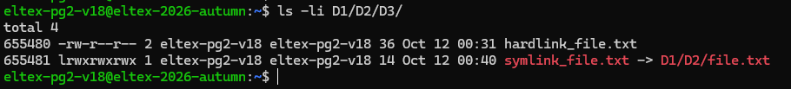

- Переместите файл file.txt в каталог D1.

Команда mv D1/D2/file.txt D1/

- Проверьте работу ранее созданных ссылок на файл file.txt. Какая ссылка оказалась рабочей и почему?

Команды cat D1/D2/D3/symlink_file.txt и cat D1/D2/D3/hardlink_file.txt

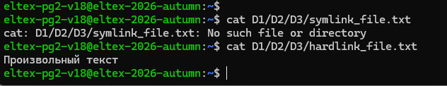
Рабочей останется жёсткая ссылка hardlink_file.txt, поскольку она указывает на тот же inode (тот же физический файл на диске), и перемещение file.txt в другой каталог не разрывает эту связь.
Символическая ссылка symlink_file.txt перестанет работать, так как она хранит путь D1/D2/file.txt, а после перемещения файла по этому пути его уже нет.

- Удалите каталог D2 со всем содержимым.

Команда rm -rf D1/D2

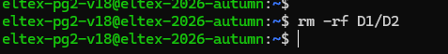

- Найдите все файлы в системе размером больше 20МБ. Убедитесь в том (du), что найденные файлы имеют нужный размер. Запишите в файл $USER_part3_gt20M.log список найденных файлов.

Команда find / -type f -size +20M 2>/dev/null | tee "$USER_part3_gt20M.log" | xargs -r du -h
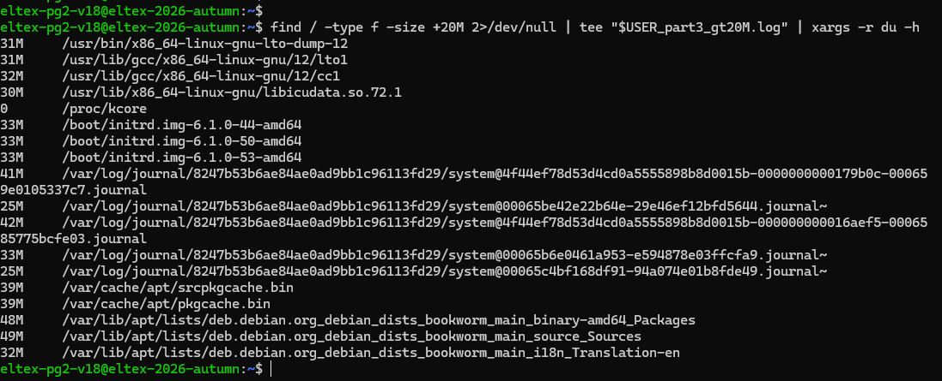

- В домашнем каталоге и его подкаталогах найдите обычные файлы, которые были изменены в течение последних 24х часов.

Команда find ~ -type f -mtime -1

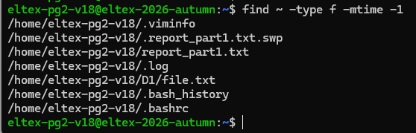

- В каком каталоге находится команда find?

Команда which find

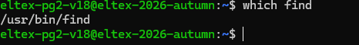

- Определите характер содержимого файла find командой file.

Команда file $(which find)

- Установите, к какому типу относятся файлы /boot/initrd.img*.

Команда file /boot/initrd.img*

